Призове на годишната отчетна работна среща на Експертната комисия по животновъдство Бургас 2015г.
При изключително голям интерес, в присъствието на повече от 150 животновъди област Бургас, се проведе традиционното награждаване "Приз най-добър фермер-животновъд за 2015г." на Областната експертна комисия по животновъдство за четвърта поредна година.
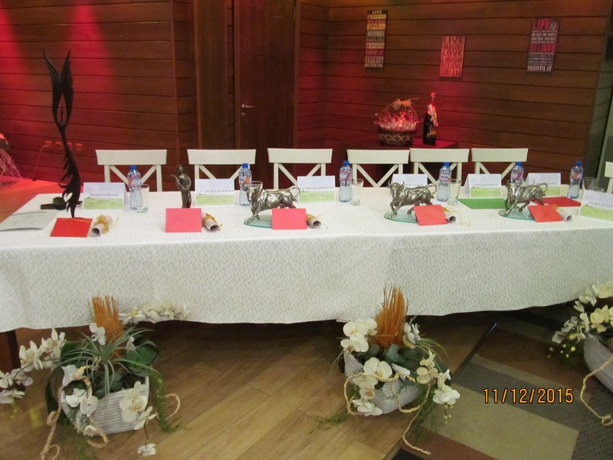
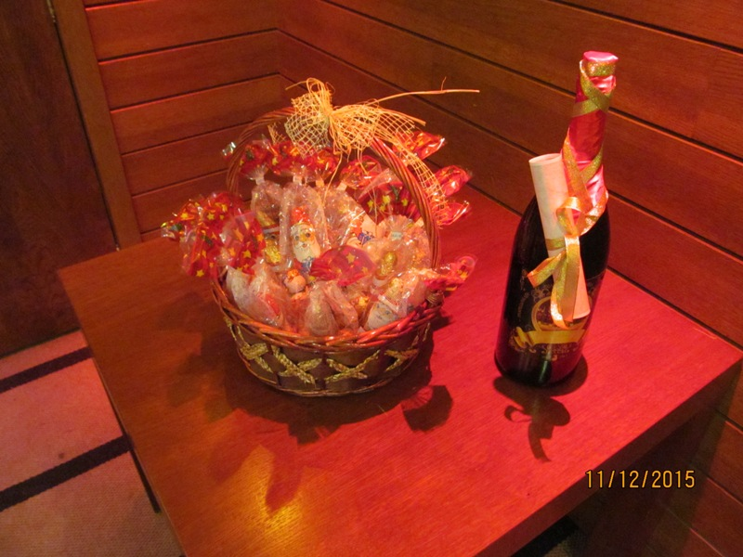
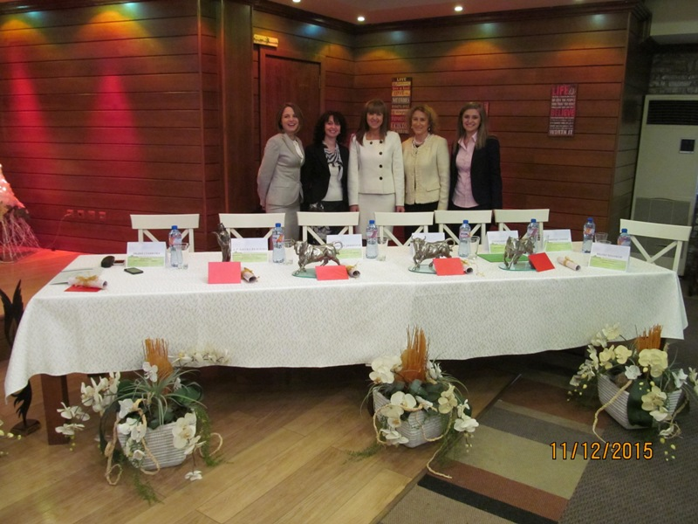

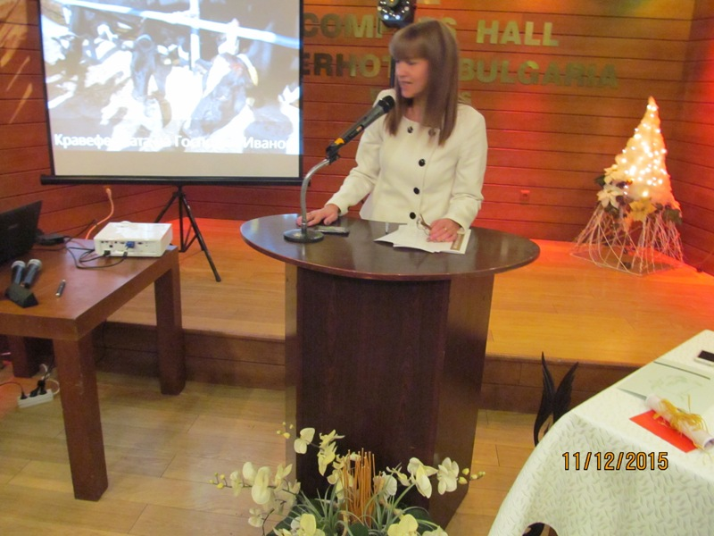
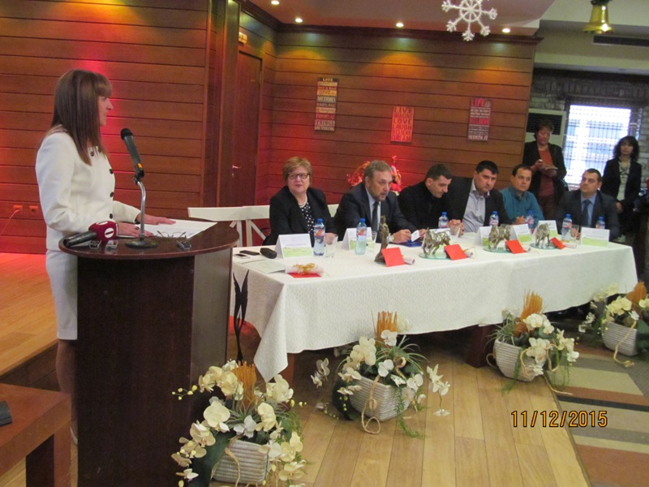
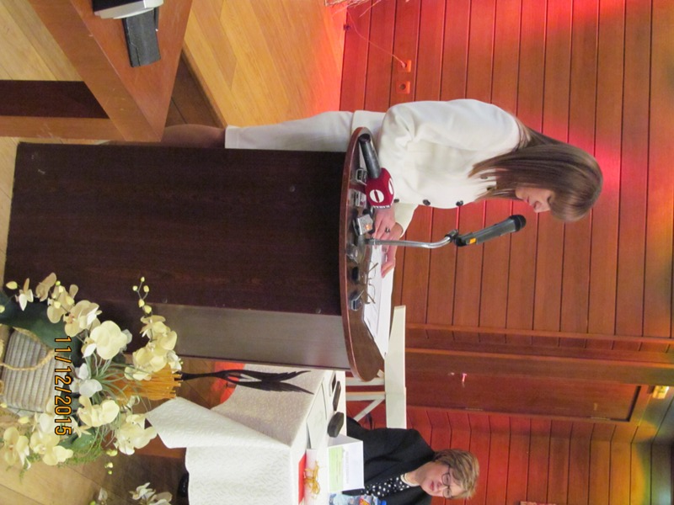
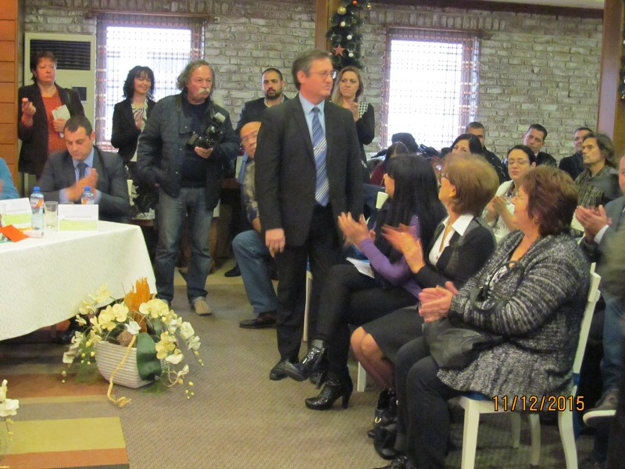
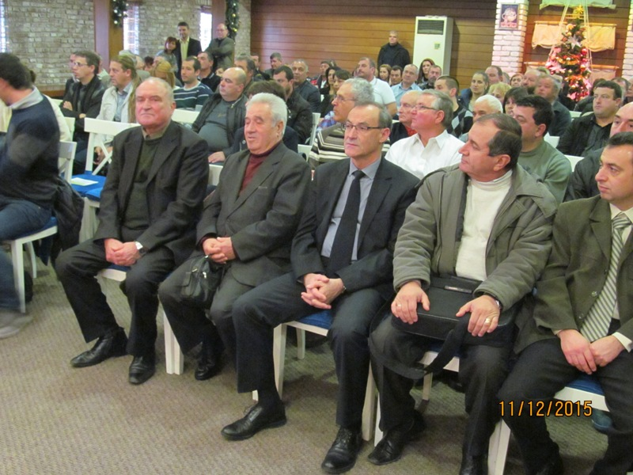
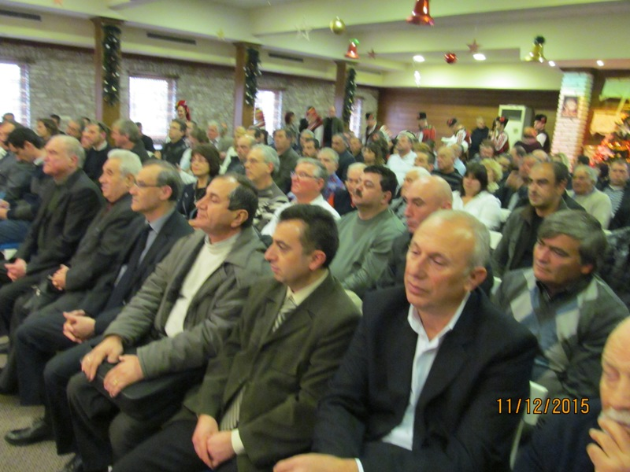

СЪБИТИЕТО ПО ТРАДИЦИЯ БЕ ОТКРИТО ОТ ПРОФЕСИОНАЛЕН ФОЛКЛОРЕН АНСАМБЪЛ "СТРАНДЖА" - БУРГАС.

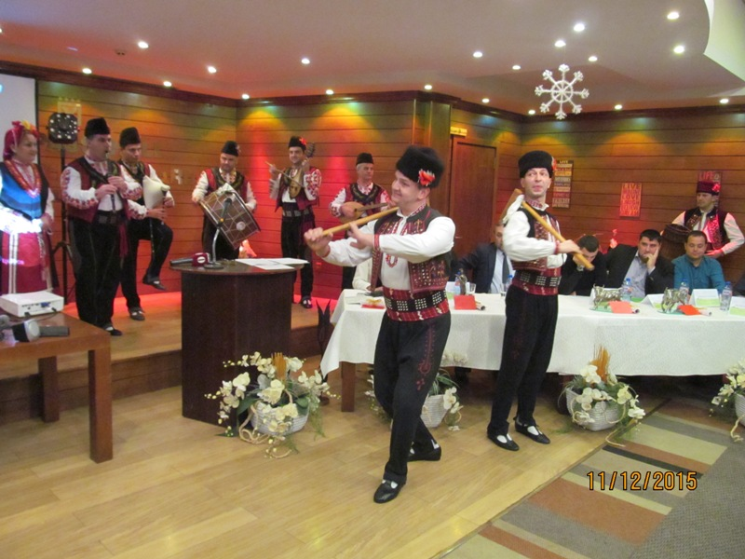
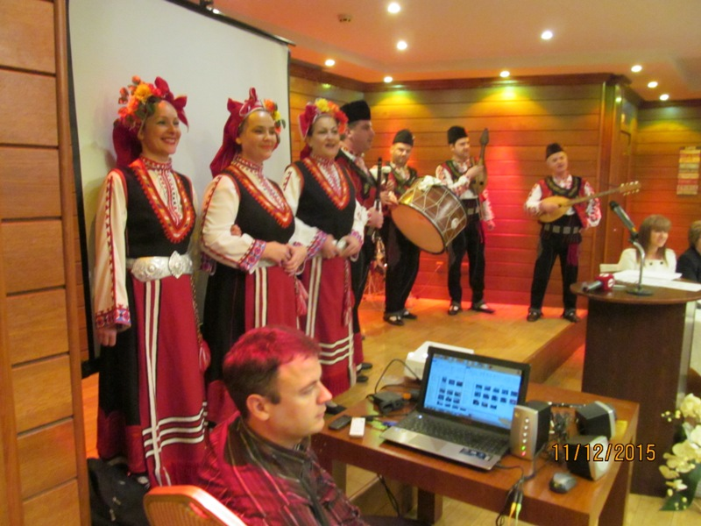
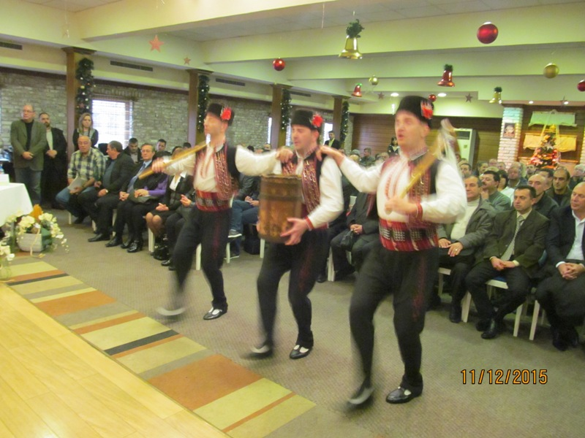

ПО СЛУЧАЙ 50 ГОДИШНИНАТА НА АНСАМБЪЛА “ОБЛАСТНАТА ЕКСПЕРТНА КОМИСИЯ ПО ЖИВОТНОВЪДСТВО“ - БУРГАС ВРЪЧИ ПОЗДРАВИТЕЛЕН АДРЕС НА Г-Н МАРИО ЕГОВ - ГЛАВЕН ХУДОЖЕСТВЕН РЪКОВОДИТЕЛ НА АНСАМБЪЛА. 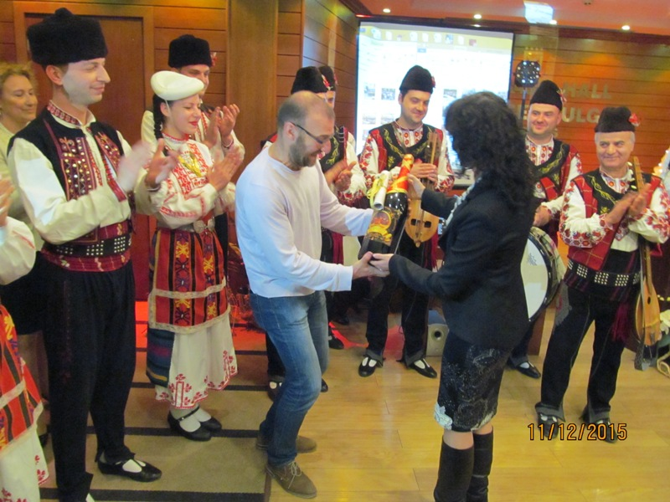
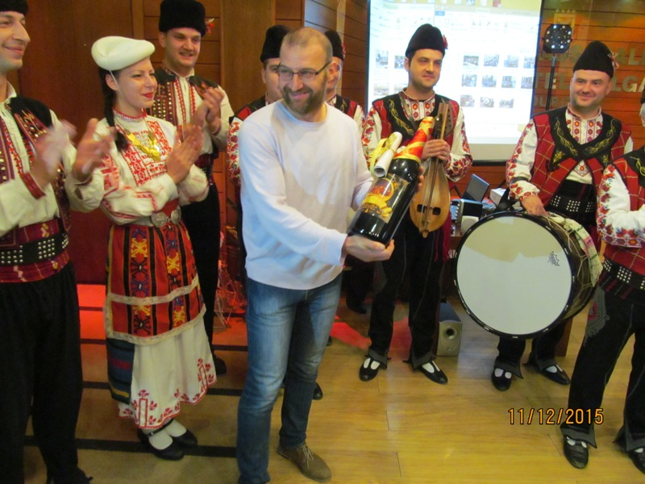

ПОЗДРАВИТЕЛЕН АДРЕС БЕ ВРЪЧЕН ЧРЕЗ Г-ЖА ЛИДИЯ СТАНКОВА ОТ ПРОФ. Д-Р ЕЛЕНА КУТЕВА - ДИРЕКТОР НА ДЪРЖАВЕН АНСАМБЪЛ "ФИЛИП КУТЕВ". 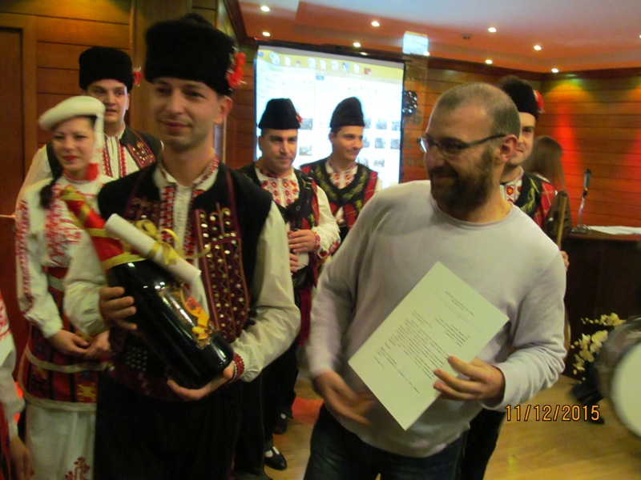

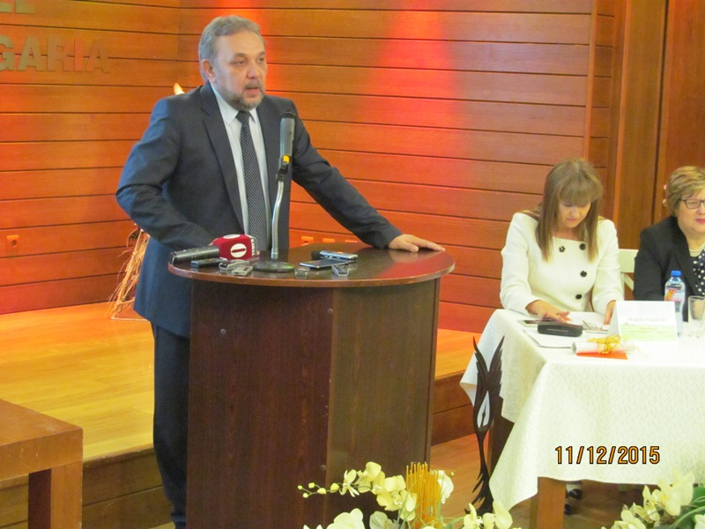
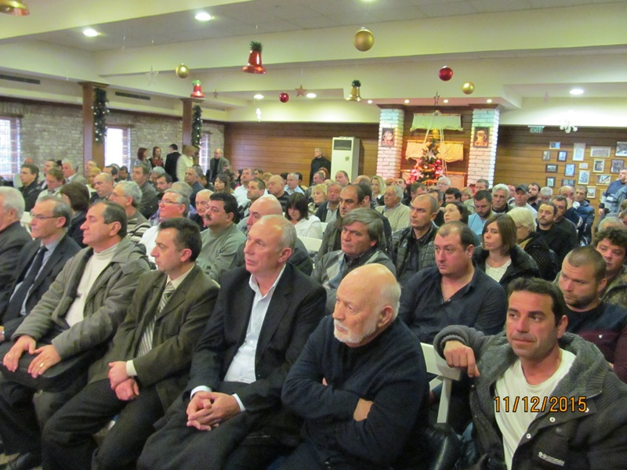
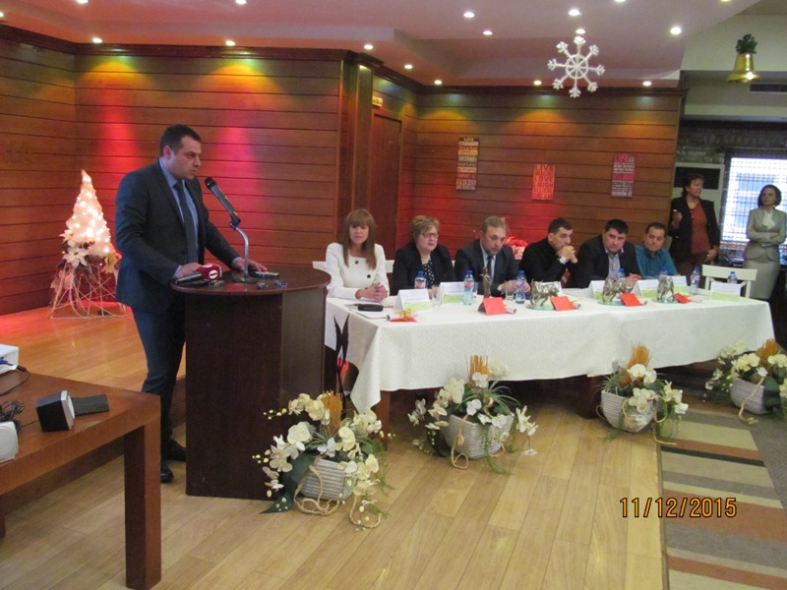
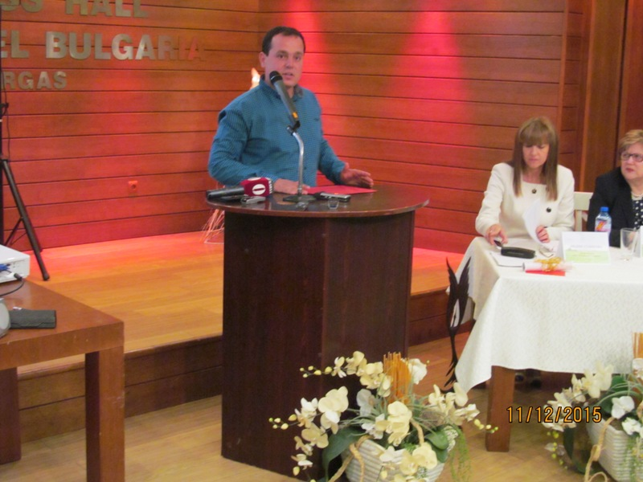
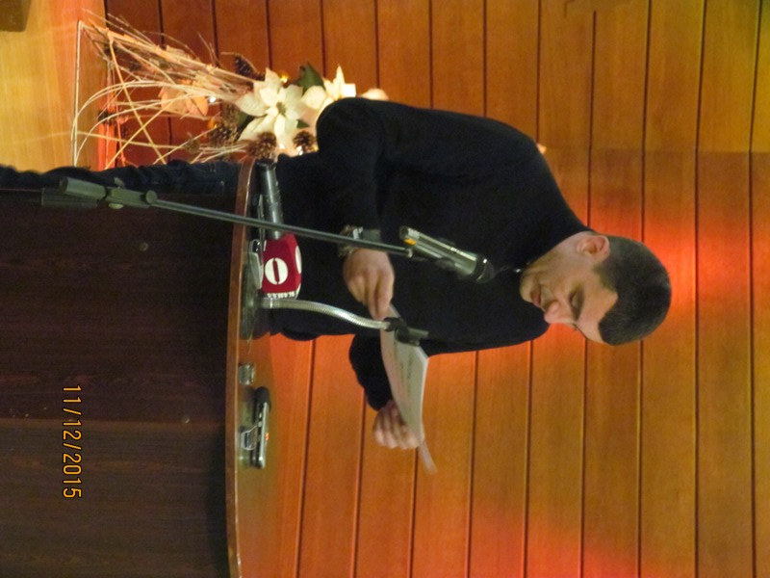
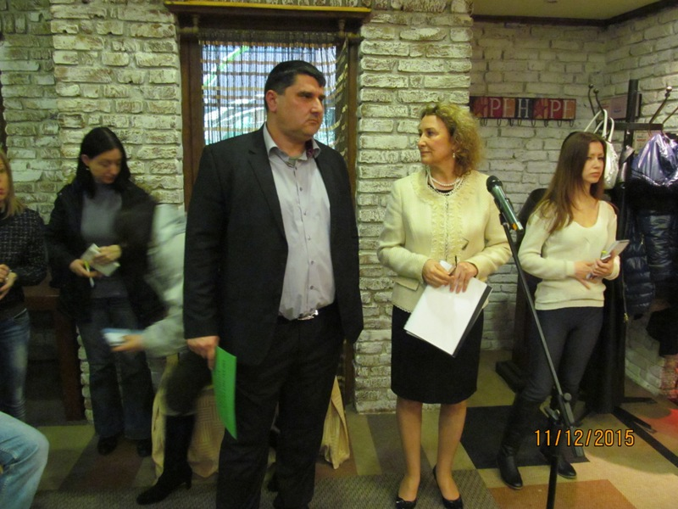

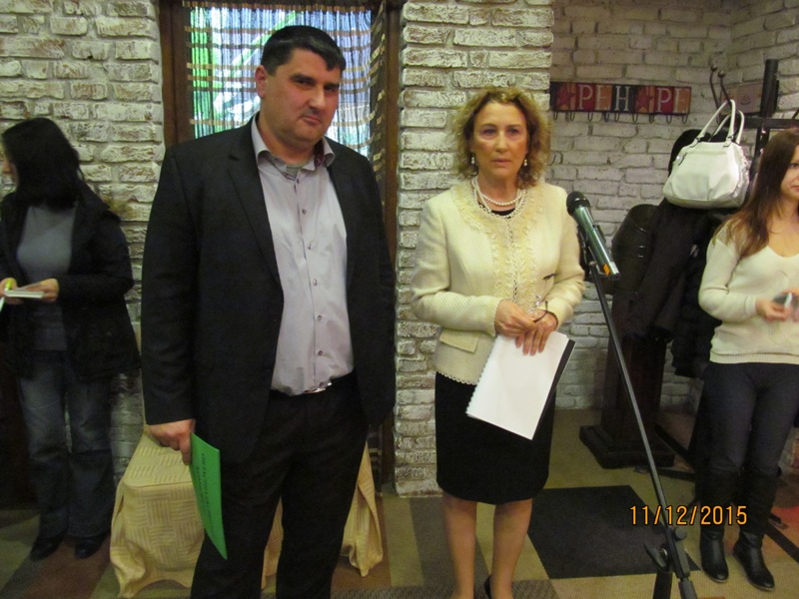
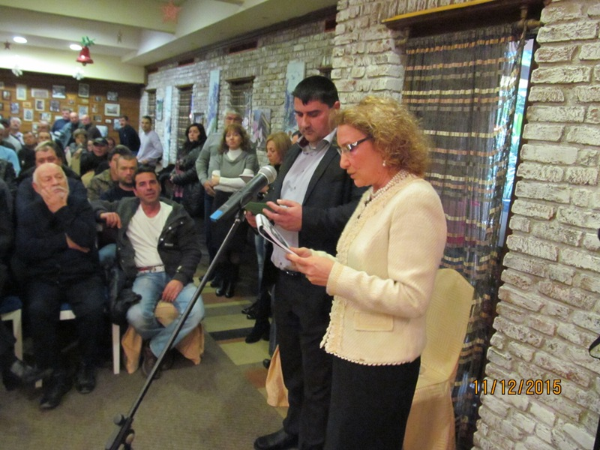
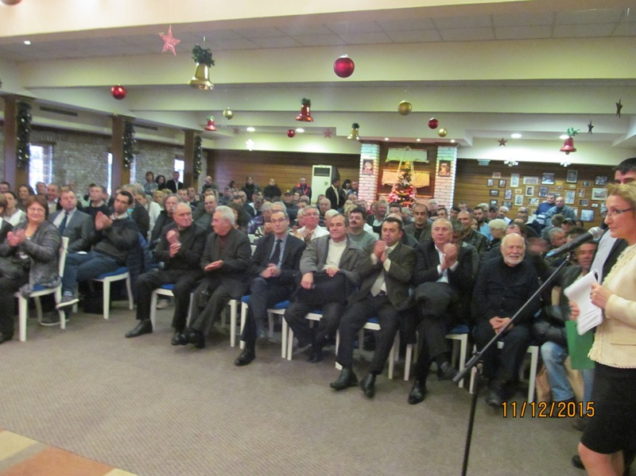
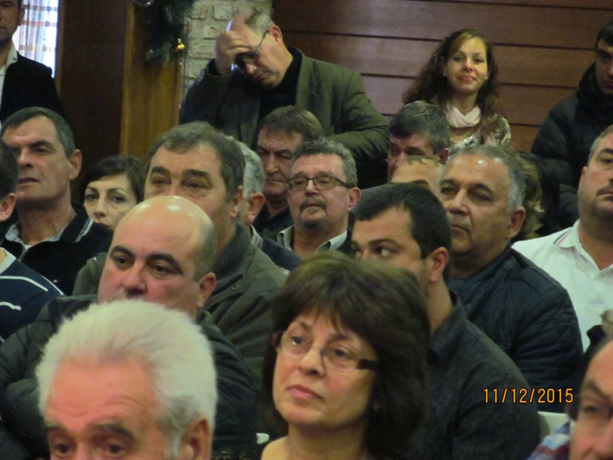

НАЙ – ДОБЪР ФЕРМЕР – ГОВЕДОВЪД-БУРГАС 2015г. ЗАМ. МИНИСТЪР НА ЗЕМЕДЕЛИЕТО Г-Н ЦВЕТАН ДИМИТРОВ ОБЯВИ НОМИНАЦИЯТА И ВРЪЧИ ПРИЗА НА ВАНГЕЛ КОСТОВ ЛОЛОВ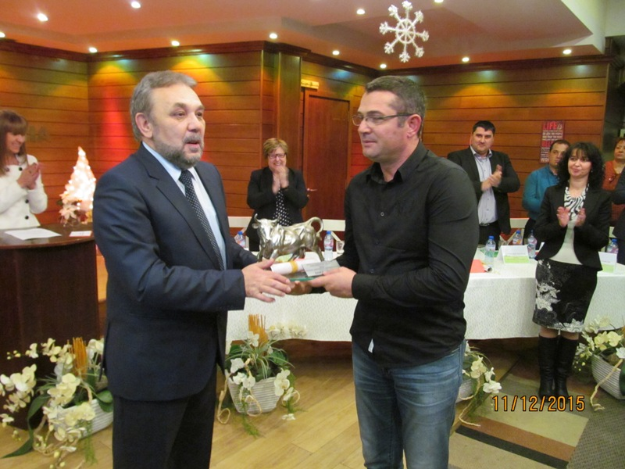
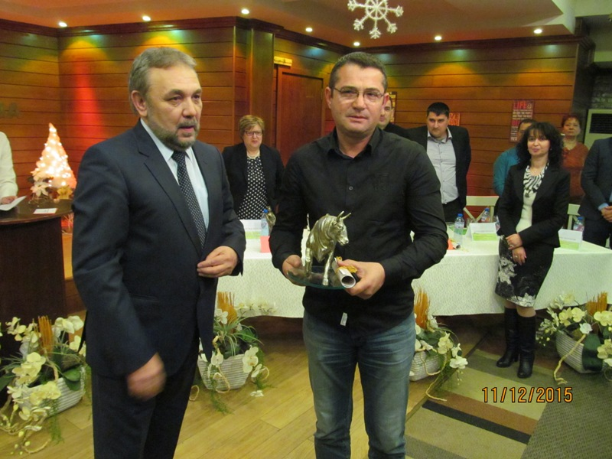

Г-Н МИХАИЛ МИХАЙЛОВ - ИЗПЪЛНИТЕЛЕН ДИРЕКТОР НА НАЦИОНАЛНАТА АСОЦИАЦИЯ НА ГОВЕДОВЪДИТЕ В БЪЛГАРИЯ, ПОЗДРАВИ ВАНГЕЛ ЛОЛОВ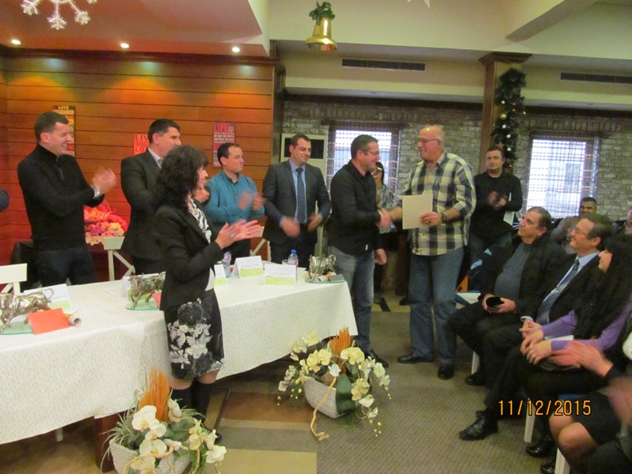

Г-Н МОМЧИЛ ТАСКОВ - ТЪРГОВСКИ МЕНИДЖЪР НА "АГРИТОП" ПОЗДРАВИ ПРИЗЬОРА. 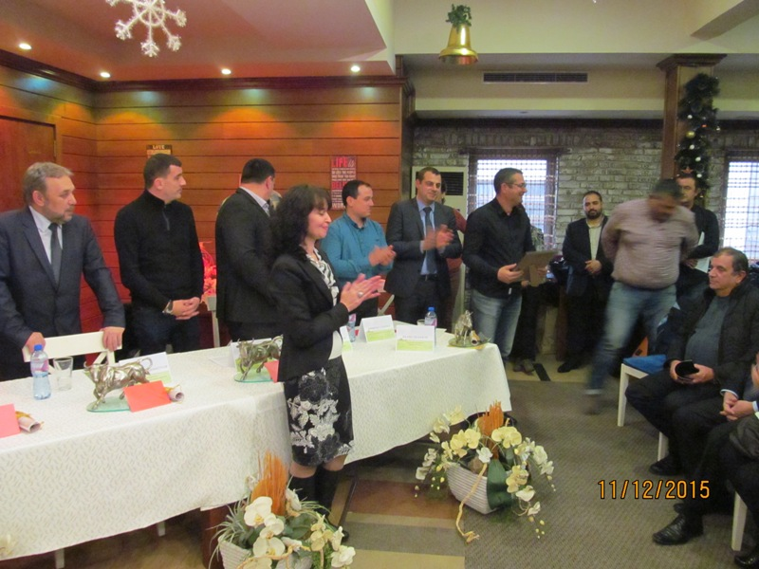

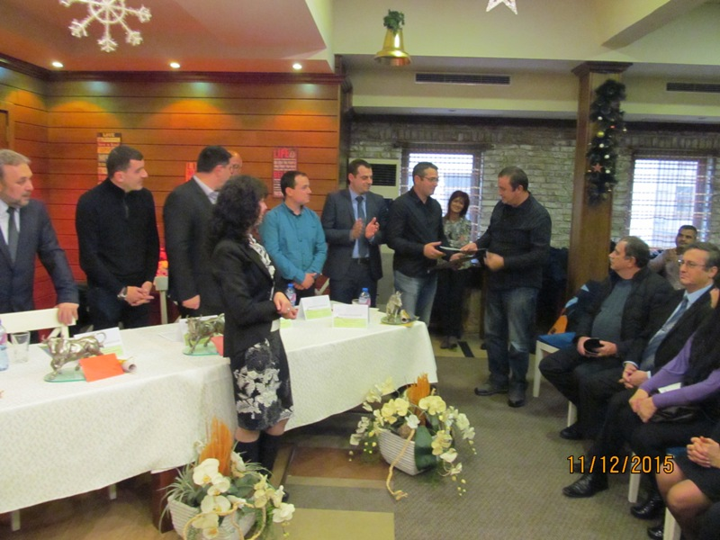

Д-Р ЗЛАТКА ВЪЗЕЛОВА – ДИРЕКТОР НА Д”ЖИВОТНОВЪДСТВО” ОБЯВИ НОМИНАЦИЯТА И ВРЪЧИ ПРИЗА НА ТОДОР СЛАВОВ ХРИСТОВ
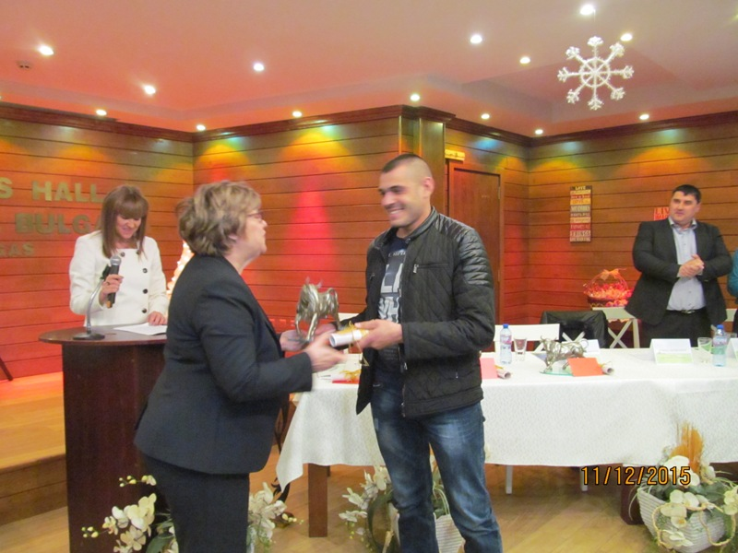
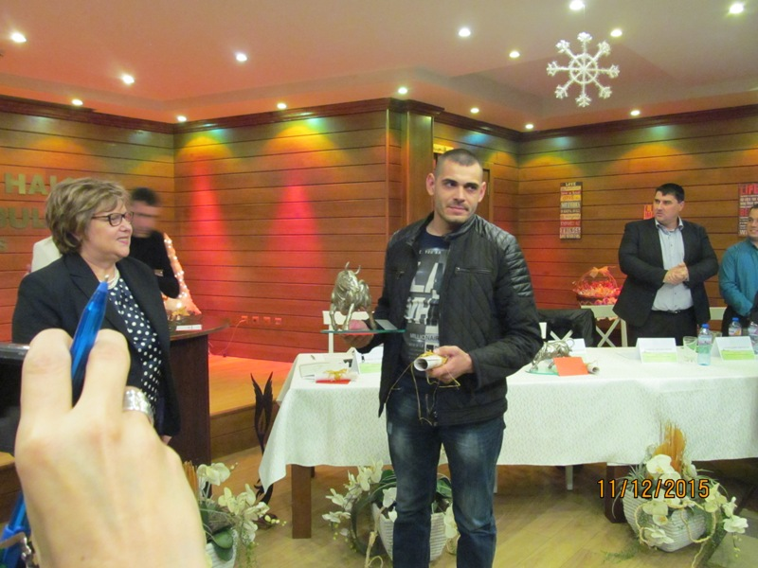
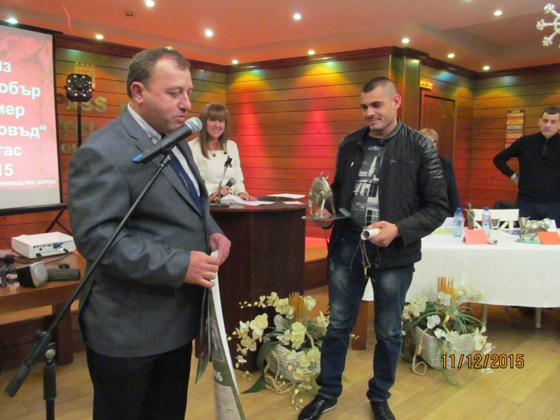
ЗООИНЖЕНЕР МИТКО ДОБРЕВ - ПРЕДСЕДАТЕЛ НА СДРУЖЕНИЕ ЗА РАЗВЪЖДАНЕ И ОТГЛЕЖДАНЕ НА МЛЕЧНИ ОВЦЕ В С.ПИРНЕ, ОБЛАСТ БУРГАС,

Г-Н РУМЕН ЛЮЦКАНОВ В КАЧЕСТВОТО СИ НА ПРЕДСЕДАТЕЛ НА "АСОЦИАЦИЯ НА ЖИВОТНОВЪДИТЕ В СТРАНДЖА" , ПОЖЕЛА "НА ДОБЪР ЧАС НА ПРИЗЬОРА".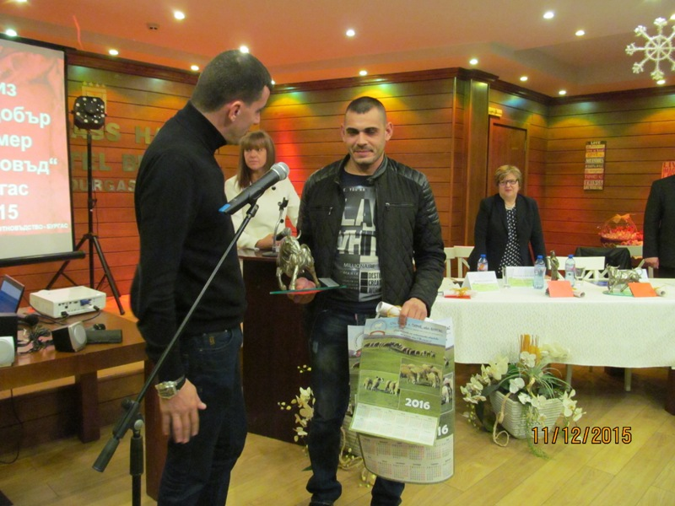

Г-Н АНГЕЛ ЙОНОВ - ИЗПЪЛНИТЕЛЕН ДИРЕКТОР НА НАЦИОНАЛНАТА РАЗВЪДНА АСОЦИАЦИЯ НА ЧЕРНОШАРЕНАТА ПОРОДА - ДОБРИЧ И ПРЕДСЕДАТЕЛ НА КОНСУЛТАТИВНИЯ СЪВЕТ ПО ЖИВОТНОВЪДСТВО, ПРИВЕДСТВА НОМИНИРАНИЯ ЗА "ПРИЗ НАЙ-ДОБЪР ЖИВОТНОВЪД- ОВЦЕВЪДА
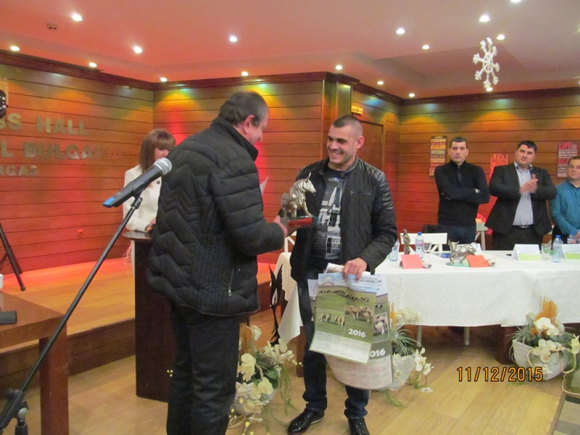

Г- Н ВАЛЕНТИН БЯЛКОВ –ОБЯВИ НОМИНАЦИЯТА НАЙ - ДОБЪР ФЕРМЕР – ПЧЕЛАР БУРГАС 2015г. И ВРЪЧИ ПРИЗА НА:ПАВЛИНА СТЕФАНОВА КЕСЕРДЖИЕВА
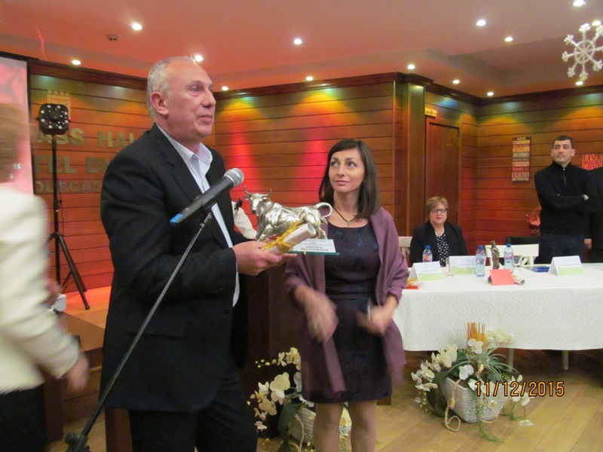

ПОДНЕСЕНО БЕ ПОЗДРАВЛЕНИЕ ОТ ИМЕТО НА ВЕСТНИК "ПЧЕЛА И КОШЕР", ОТ ПЧЕЛАРСКО СДРУЖЕНИЕ "АКАЦИЯ - ПЛОВДИВ" И СДРУЖЕНИЕ"КЛУБ №1 НА ПЧЕЛАРЯ". 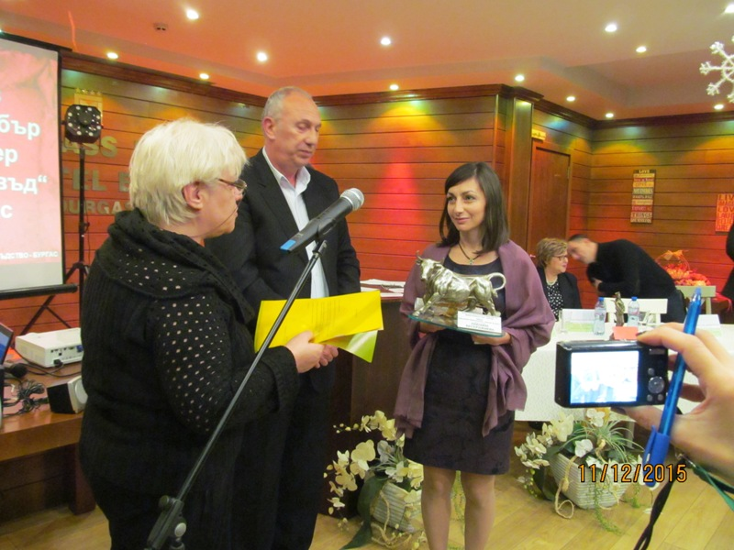

Г-ЖА СИЛВИЯ ВАСИЛЕВА – Н-К ОТДЕЛ
В Д”ЖИВОТНОВЪДСТВО” МЗХ, ОБЯВИ НОМИНАЦИЯТА СПЕЦИАЛЕН ПРИЗ : “АБОРИГЕННА ПОРОДА ФЕРМЕР‘‘ И ВРЪЧИ ПРИЗА НА: ХРИСТО ТОДОРОВ НИКОЛОВ
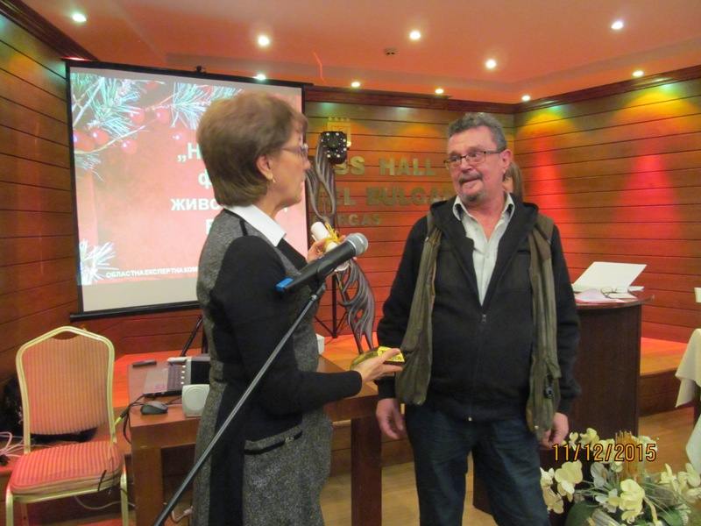

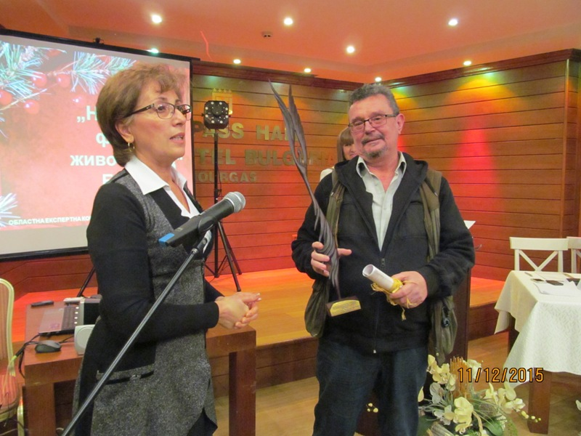

Г-Н МИХАИЛ МИХАЙЛОВ- ИЗПЪЛНИТЕЛЕН ДИРЕКТОР НА НАЦИОНАЛНАТА АСОЦИАЦИЯТА НА ГОВЕДОВЪДИТЕ В БЪЛГАРИЯ, ПОДНЕСЕ ПОЗДРАВЛЕНИЕ НА Г-Н ХРИСТО НИКОЛОВ. 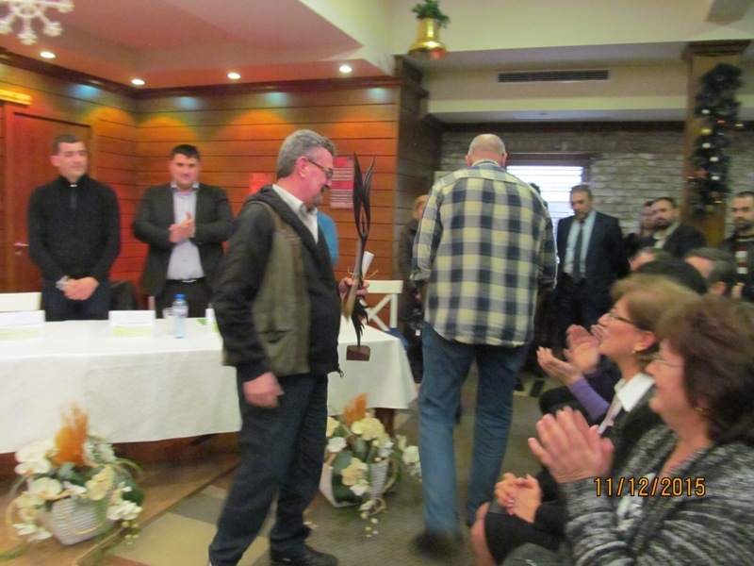
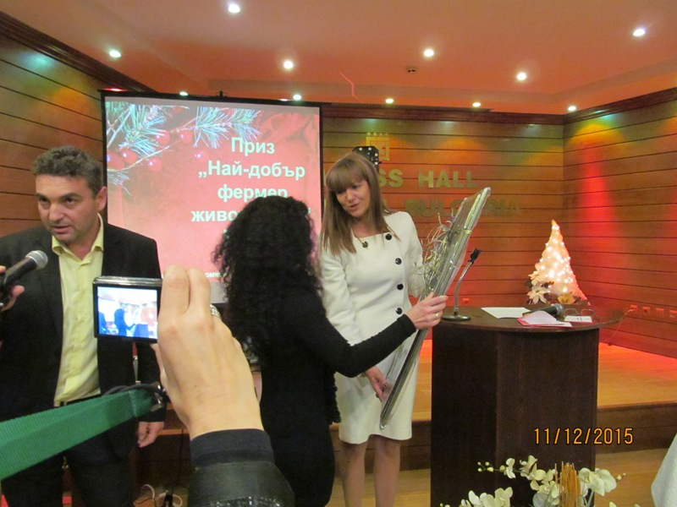
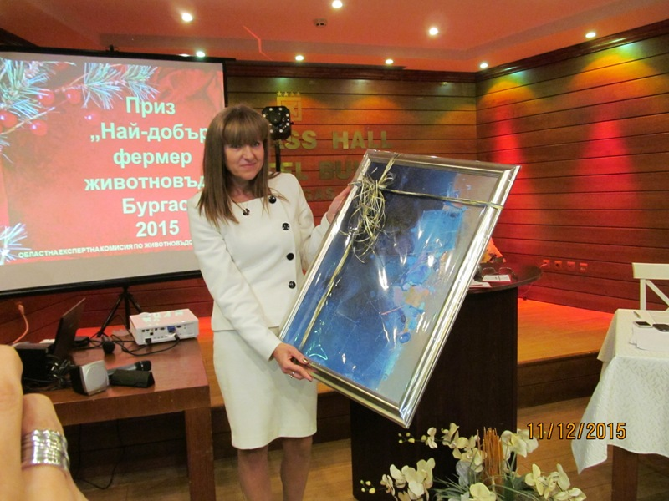

СПЕЦИАЛЕН ПРИЗ : "НОВО НАЧАЛО" БУРГАС 2015.
Г-ЖА СВЕТЛА МАНЕВА - ГОВЕДОВЪД В ТОП ТРИ НА ГОВЕДОВЪДИТЕ В БЪЛГАРИЯ, ОБЯВИ НОМИНАЦИЯТА И ВРЪЧИ ПРИЗА НА :ВАНЯ СТОЯНОВА ЕДРЕВА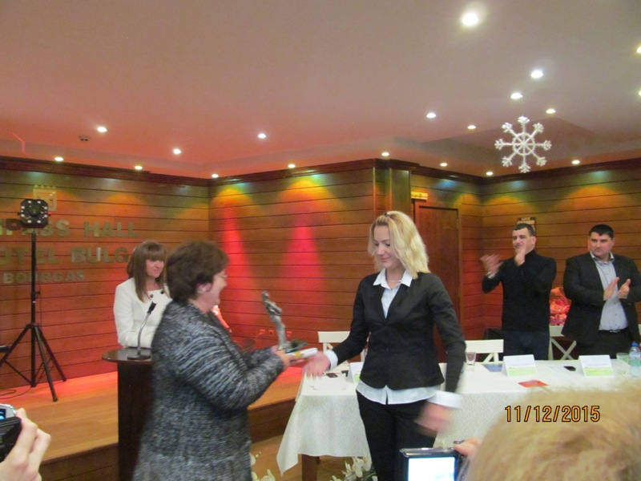
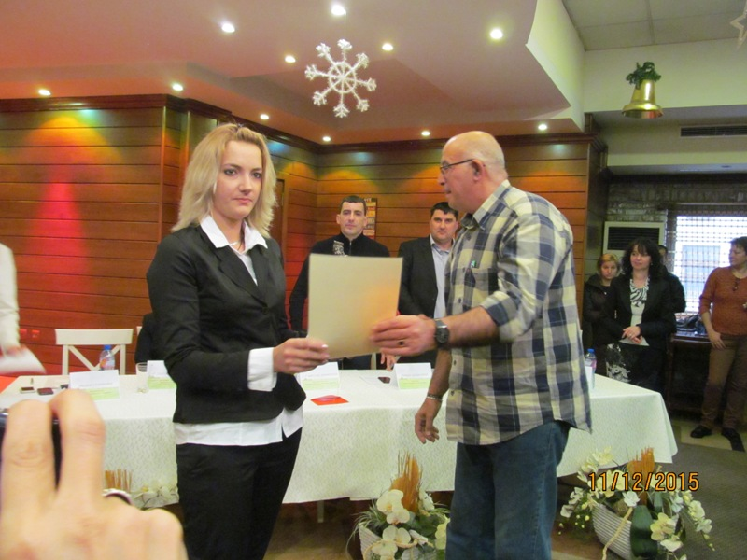
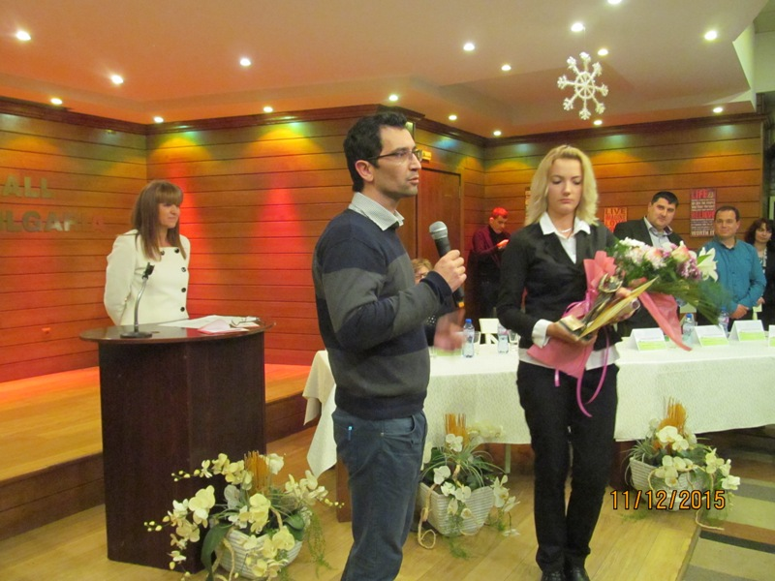
ПОЗДРАВЛЕНИЕ ПОДНЕСОХА И ДЕЦАТА ОТ НАЧАЛНО ЧАСТНО УЧИЛИЩЕ "МАРИЯ МОНТЕСОРИ".